3. Справочники

3.1. Общее описание и назначение
Справочник предназначен для хранения справочной информации об однотипных объектах и представляет собой список, заполняемый пользователем на этапе исполнения. Каждый элемент этого списка может иметь сложную структуру, задаваемую на этапе конфигурирования. Количество справочников задается на этапе конфигурирования и может быть произвольным. Использование справочника позволяет избежать многократного ввода одной и той же информации, например наименования контрагента, а так же обеспечивает сквозную идентификацию, например идентификация контрагента при отгрузке и оплате.
Для реализации нашей системы учета, согласно требованиям заказчика, необходимо хранить справочную информацию о сотрудниках, отделах, товарах, клиентах и их договорах. Следовательно, необходимо создать соответствующие справочники.
Для того чтобы создать новый справочник, на дереве объектов конфигурации выбираем ветку Справочники. Далее правой кнопкой мышки вызываем контекстное меню, в котором выбираем пункт Добавить, либо на панели инструментов окна дерева объектов конфигурации в меню Действия - Добавить, либо на панели инструментов окна дерева объектов конфигурации нажимаем кнопку Добавить (Рис. 4.1).
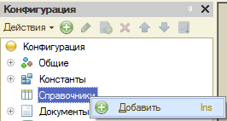
Рис. 4.1.
Все эти действия одинаковые и приведут к появлению на экране окна редактирования (Рис. 4.2) объекта конфигурации. В дальнейшем это окно можно вызвать двойным щелчком мышки на выбранном справочнике.
Поскольку в системе может быть несколько справочников, то необходимо их различать. Для отличия одного справочника от другого предназначено свойство Имя. Именно по имени будет происходить системное обращение к этому справочнику, поэтому имя справочника формируется по тем же правилам, что и имена констант или названия переменных, т.е. нельзя использовать пробелы и ряд других служебных символов. Поле Синоним содержит удобное для конечного пользователя представление имени без каких-либо ограничений. В целом, все точно так же, как и для констант.
Первый справочник будем создавать для хранения информации о наших товарах и услугах. Для удобства Имяукажем как общее понятие "Номенклатура".
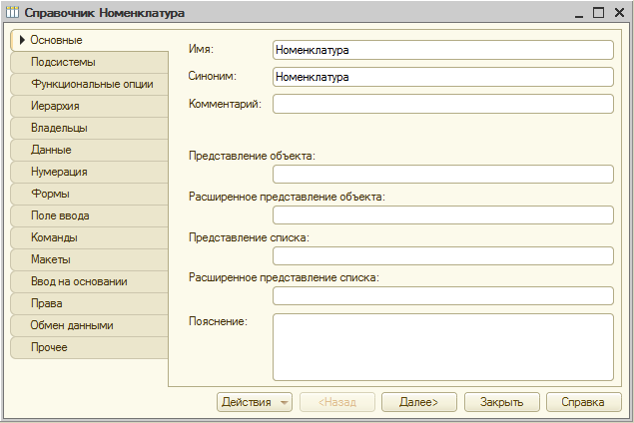
Рис. 4.2.
На этом создание простейшего справочника завершено. Переходим в пользовательский режим предприятия и смотрим на то, что мы только что создали (Рис. 4.3). Все необходимые действия при работе со справочником можно произвести путем нажатия на кнопку "Еще" и выбора соответствующего пункта в выпадающем меню. Наиболее востребованные действия доступны через командную панель или контекстное меню, вызываемое правой кнопкой мышки.
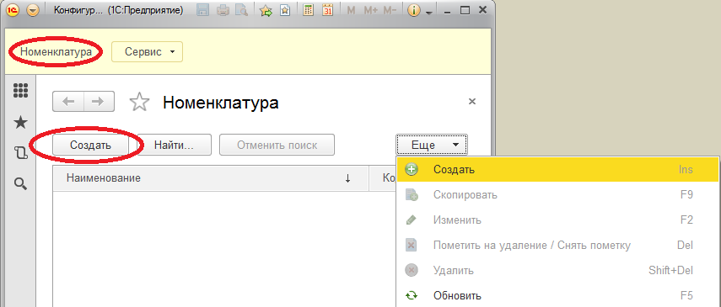
Рис. 4.3.

Для добавления информации о товаре нажмем на кнопку "Создать" и в открывшемся окне укажем наименование нашего товара (Рис. 4.4):
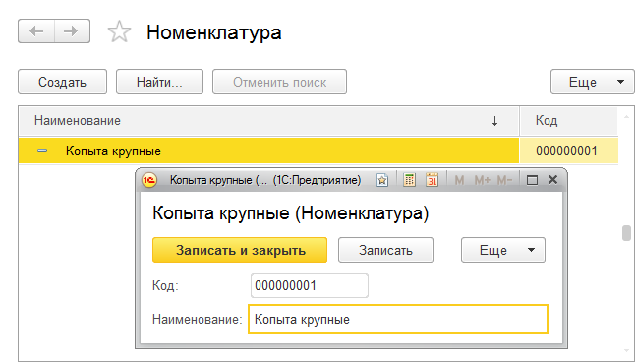
Рис. 4.4.
Заполним справочник следующими данными (Рис. 4.5):
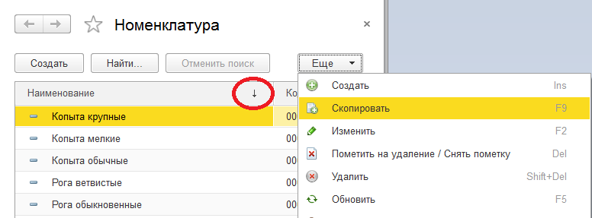
Рис. 4.5.
Обратите внимание на стрелку, которая позволяет сортировать данные справочника для более удобной работы с ними. Кроме того, для поиска нужной информации в справочнике существует механизм поиска, который позволяет найти информацию, если мы хоть как-то можем указать, что именно нас интересует. В приведенном примере используется поиск номенклатуры, содержащей в своём наименование сочетание букв "обы" (Рис. 4.6).
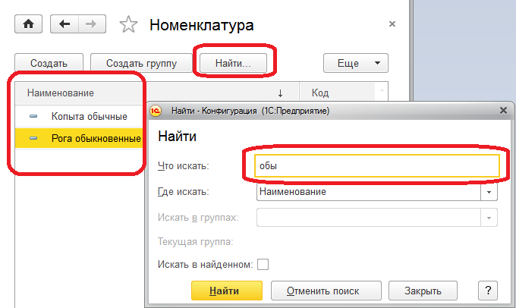
Рис. 4.6.

3.2. Иерархия
Созданный нами справочник позволяют комфортно работать только с небольшими наборами данных. Практически сразу возникает вопрос, как быть с большими объемами данных, удобно ли будет работать с подобным списком, состоящим из нескольких сотен элементов? Для удобства работы можно справочник сделать иерархическим, т.е. создать древовидную структуру. Самым простым примером может служить расположение файлов на компьютере, когда многие тысячи файлов располагаются в папках различной степени вложенности, что позволяет быстро в них ориентироваться.
Сделаем справочник "Номенклатура" иерархическим. Для этого в режиме конфигуратора в окне дерева объектов конфигурации двойным щелчком мышки на справочнике "Номенклатура" вызываем окно редактирования справочника и переходим на закладку Иерархия. Прежде всего, необходимо проставить флажок Иерархический справочник. Следующее поле, которое нам необходимо заполнить, это Вид иерархии, где возможно выбрать одно из двух значенийИерархия групп и элементов либо Иерархия элементов. Чтобы разобраться, для чего они нужны, рассмотрим следующие ситуации.
Предположим, что мы продаем компьютер. Будем считать, что он состоит из системного блока, монитора и периферийного оборудования. Мы можем продать его как целиком, так и по частям. В этом случае, компьютер должен выступать одновременно как товар, и как "папка", как объединяющий узел дерева для комплектующих, из которых он состоит. В таком случае, когда разницы между группирующим и группируемым элементом нет, следует выбирать иерархию элементов.
Теперь рассмотрим другую ситуацию. В связи с растущим спросом, наша организация решила сосредоточить торговлю на одежде и обуви. Соответственно, в справочнике нам удобно будет сгруппировать наши товары по их виду. В то же время, сам группирующий элемент не будет нести самостоятельной ценности, а будет служить для удобства навигации или в качестве объединяющего признака в различных отчетах, по которому можно выводить итоги. Для этой цели в справочнике существует отдельный вид специальных элементов, которые называются Группа справочника, и для их использования необходимо выбрать вид иерархии Иерархия групп и элементов. (Рис 4.7) Также у нас появляется еще и возможность по ограничению уровней вложенности. Для того чтобы ей воспользоваться, необходимо проставить флажок Ограничение количества групп иерархии и проставить нужное количество в поле Количество уровней иерархии.
Исходя из условий нашей задачи, справочник "Номенклатура" сделаем иерархическими с видом иерархии Иерархия групп и элементов.
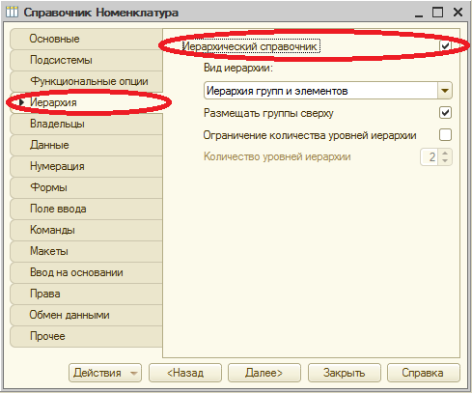
Рис. 4.7.
Для пользователя теперь внешний вид справочника изменится. Помимо элементов появятся еще и группы. Работа с ними аналогична работе с файлами и папками в проводнике (Рис. 4.8).
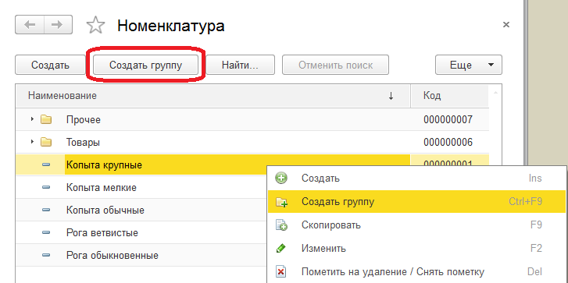
Рис. 4.8.
Новые элементы и группы можно сразу создавать в нужной группе, а для существующих элементов имеется возможность перемещения по группам. Таким образом, создав удобную иерархическую структуру, в дальнейшем пользователь получает возможность быстрой и легкой навигации в справочнике.
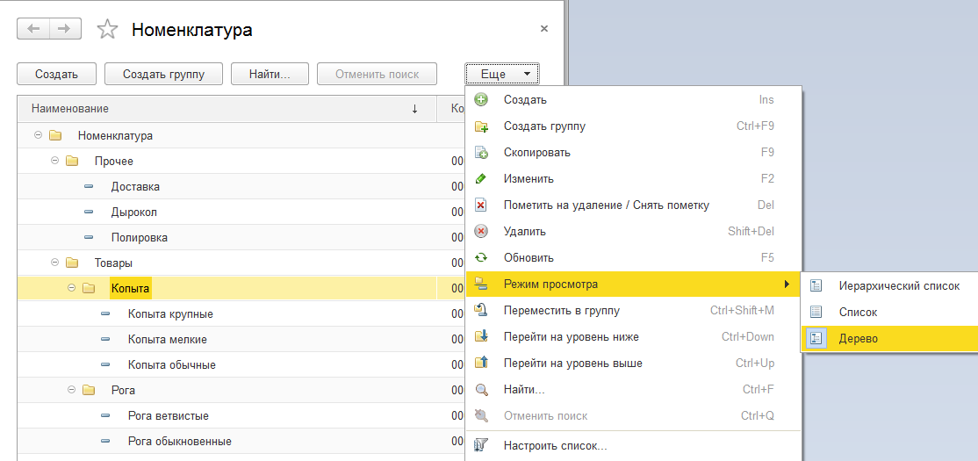
Рис. 4.9.
Следует обратить внимание, что с помощью кнопки "Еще" пункта меню "Режим просмотра" можно выбрать один из трех способов отображения для быстрой и легкой навигации в справочнике (Рис. 4.9).
Самостоятельно
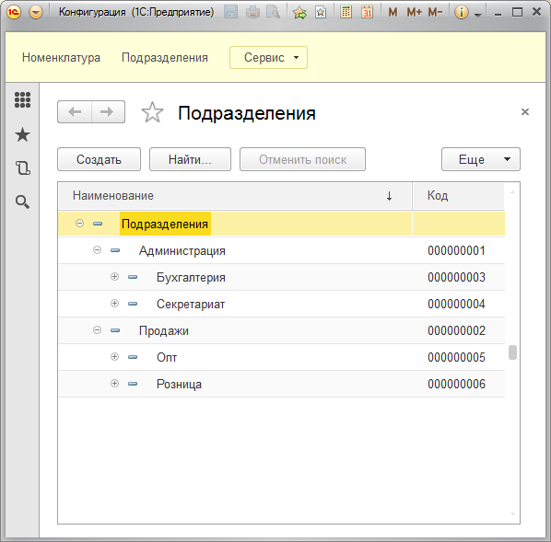
Рис. 4.10.
Создайте новый справочник Подразделения для хранения данных и подразделения организации. Справочник должен иметь иерархию элементов (Рис. 4.10) .

3.3. Предопределенные элементы
Для удобства работы пользователя, можно заранее создать элементы справочника. В отличие от созданных пользователем интерактивно (или программно) элементов, предопределенные элементы нельзя удалить. Также каждый предопределенный элемент справочника имеет свое уникальное имя, которое позволяет более удобно (по сравнению с обычными элементами справочника) программно обратиться к этому элементу.
Создадим новый справочник Контрагенты, в котором будут храниться данные о наших поставщиках и покупателях. Для удобства работы конечного пользователя, желательно разделить покупателей и поставщиков, что удобно сделать с помощью групп. Исходя из этого, справочник Контрагенты необходимо сделать иерархическим. Далее, либо с помощью контекстного меню в дереве конфигурации (Рис.4.11), либо по кнопке "Предопределенные" на закладке Прочее вызываем окно для редактирования предопределенных элементов справочника (Рис. 4.12).
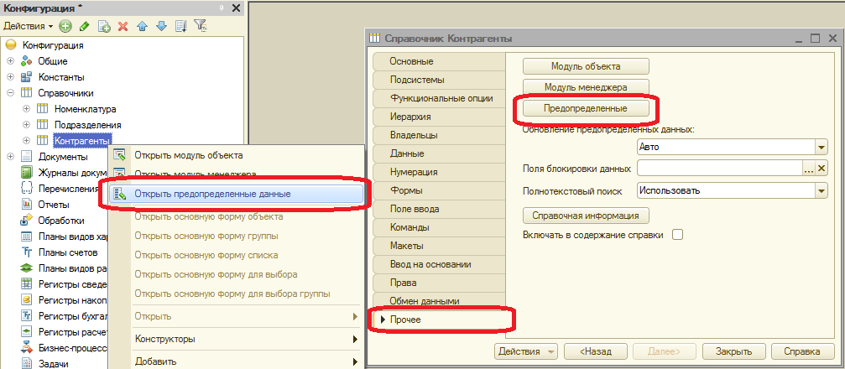
Рис. 4.11.
Добавление новых предопределенных групп и элементов происходит так же, как и в пользовательском режиме. Отличие будет заключаться в наличии дополнительного системного реквизита Имя, на которое распространяются стандартные правила наименования, и которое не будет доступно для пользователя в режиме "1С:Предприятие".
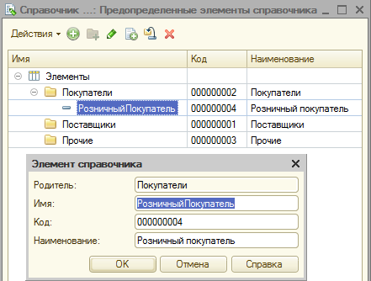
Рис. 4.12.
В режиме "1С:Предприятие" для пользователя будет уже готовая иерархия. Заполним справочник данными (Рис. 4.13).
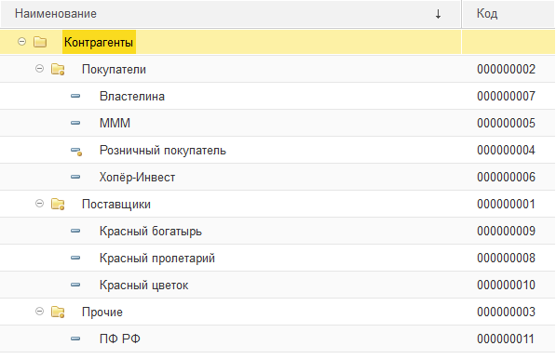
Рис. 4.13.

3.4. Реквизиты справочника
До сих пор мы рассматривали справочник как список элементов, а теперь обратим более подробное внимание на элементы этого списка.
Как уже упоминалось ранее, возможна ситуация, когда для элемента справочника нам необходимо хранить дополнительную информацию. Для этой цели служат реквизиты справочника.
В простейшем случае можно рассматривать справочник как таблицу, где каждому элементу справочника будет соответствовать своя строка таблицы, а колонки этой таблицы будут соответствовать его реквизитам. Для объекта типаСправочник всегда существует ряд системных реквизитов, например, Код и Наименование.
Поскольку справочник постоянно пополняется новыми элементами, необходимо как-то идентифицировать их, и для этой цели обычно предназначен реквизит Код, а реквизит Наименование обычно служит для хранения смысловой информации об элементе.
На закладках Данные и Нумерация необходимо определить следующие свойства кода справочника (Рис 4.14 и Рис 4.15):
• Автонумерация – позволяет системе автоматически присваивать следующий код при создании нового элемента справочника. В дальнейшем данный код можно изменить.
• Контроль уникальности – системная возможность отслеживать уникальность кодов, т.е. при записи нового элемента будет проводиться контроль существования элемента с таким кодом.
• Серии кодов – определяет способ нумерации кодов Во всем справочнике, В пределах подчинения (внутри каждой группы) или В пределах подчинения владельцу (имеет смысл для подчиненных справочников).
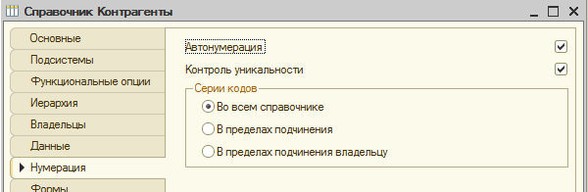
Рис. 4.14.
• Длина наименования – максимальное количество символов, которое может занимать наименование.
• Длина кода – максимальное количество символов, которое может занимать код. Например, при длине кода 10, сам код может быть равен как "1" или "100000".
• Тип кода – определяет будет ли код храниться как число или как строка. Следует отметить, что в случае строкового кода цифры воспринимаются в качестве символов, например код "01" и код "001" будут различаться.
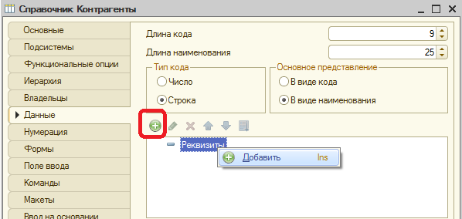
Рис. 4.15.
Помимо системных реквизитов в справочник можно добавлять свои необходимые реквизиты. Для того, чтобы добавить новый реквизит в справочник, на закладке Данные правой кнопкой мышки на пункте Реквизиты вызвать контекстное меню и выбрать пункт Добавить (Рис 4.15). Тот же результат можно достичь, выбрав пункт Добавить в панели инструментов этого поля.
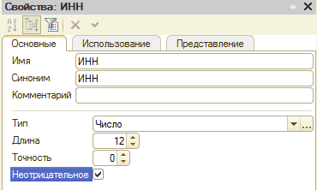
Рис. 4.16.
Далее необходимо определить свойства нашего реквизита в соответствующем окне. (Рис. 4.16) В дальнейшем палитру свойств реквизита можно вызвать двойным щелчком мышки на данном реквизите, либо на данном реквизите правым щелчком мышки вызвать контекстное меню, в котором выбрать пункт Свойства. В справочнике "Контрагенты" создадим новый реквизит ИНН (тип Число, длина 12).
Для нас существенными будут являться следующие свойства реквизита:
• Имя – идентификатор реквизита
• Использование – определяет, к какому элементу справочника (элементу или группе) будет относиться данный реквизит
• Тип данных – определяет тип данных реквизита. Данные могут быть примитивного или ссылочного типа, а также составного типа.
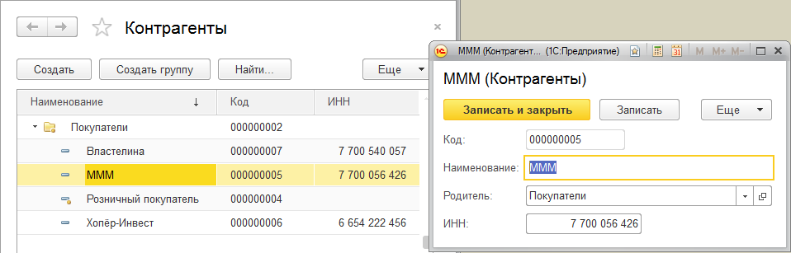
Рис. 4.17.
После обновления базы для пользователя появляется возможность у каждого контрагента указать ИНН (Рис. 4.17).
С помощью реквизитов может быть решена и следующая задача: необходимо хранить наименование нашего контрагента, но это наименование очень длинное. Поскольку реквизит Наименование является системным, то на него наложены определенные ограничения, в том числе и на его длину. С одной стороны, наименование нашего контрагента должно храниться в реквизите Наименование, с другой стороны, оно там не помещается, как быть? В этом случае можно в реквизите Наименование хранить краткое наименование контрагента для внутреннего использования, а полное наименование хранить в дополнительном реквизите, который уже сможет хранить информацию полностью.
Самостоятельно
Создайте в справочнике Контрагенты новый реквизит для хранения полного юридического наименования контрагента.
Рассмотрим теперь следующую ситуацию: в целях ведения кадрового учета необходимо хранить информацию о сотрудниках, работающих в нашей организации. Кроме того, требуется отражать в системе информацию о подразделении, в котором работает сотрудник.
Для решения поставленной задачи добавим в Окне конфигурации новый справочник Сотрудники. Стандартные реквизиты для пользователя будут называться "Код" и "Наименование", что для сотрудника не совсем логично. Ведь наименование сотрудника это его Ф.И.О., а код, скорее всего, будет удобно использовать в качестве табельного номера. Чтобы сделать данное улучшение зададим синонимы для стандартных реквизитов (Рис. 4.18).
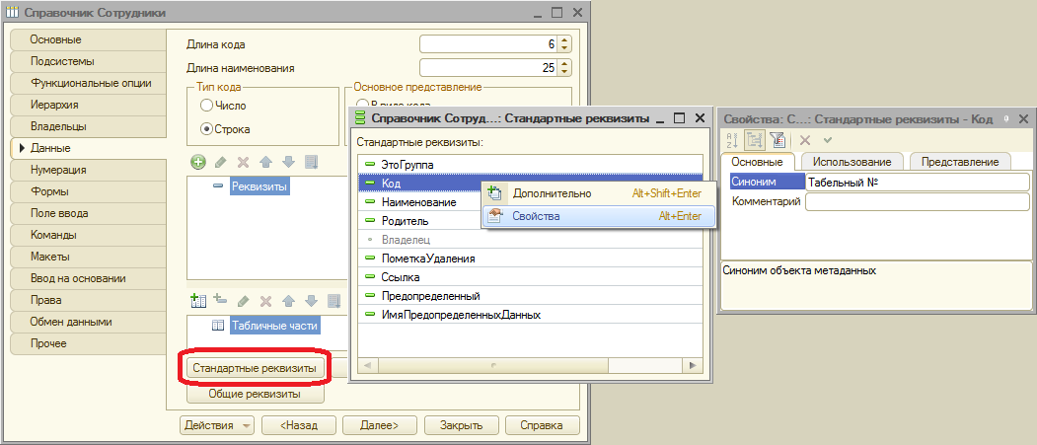
Рис. 4.18.
Теперь добавим реквизит Подразделение, с типом данных СправочникСсылка.Подразделения. (Рис. 4.19)
В этом случае, вновь созданный реквизит будет заполняться значениями из справочника Подразделения (Рис. 4.20), причем следует иметь в виду, что в справочнике Сотрудники будет храниться ссылка на элемент справочникаПодразделения, т.е. фактически, обращаясь к реквизиту Подразделение справочника Сотрудники, мы обращаемся к элементу справочника Подразделения.
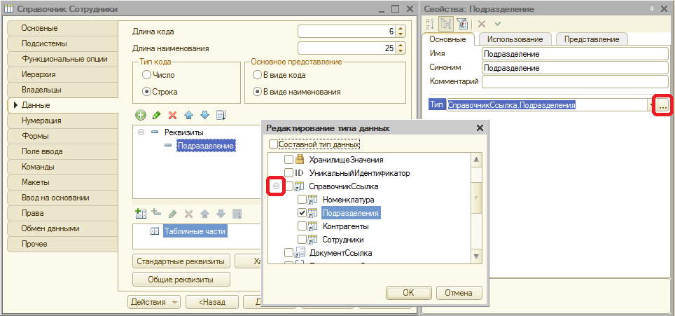
Рис. 4.19.
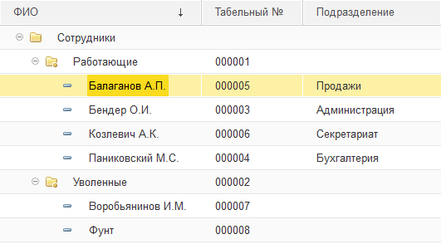
Рис. 4.20.
Например, для сотрудника Балаганов мы указали, что он работает в отделе Продажи. После этого, в результате структурной реорганизации компании название отдела изменилось, и он стал называться не просто Продажи, а Отдел продаж. Для отражения новой ситуации в справочнике Подразделения мы поменяем название у соответствующего элемента на Отдел продаж. Надо ли нам теперь изменить название отдела у сотрудника Балаганов? Нет, не надо, поскольку в справочнике Сотрудники хранится не название отдела, а ссылка на элемент справочника, со всеми его реквизитами.
Самостоятельно
Создайте в справочнике Номенклатура новый реквизит для хранения ставки НДС, по которой в дальнейшем будет осуществляться продажа данной номенклатурной позиции.

3.5. Табличная часть
При решении прикладной задачи может возникнуть необходимость хранить в реквизите не одно значение, а несколько. Например, необходимо хранить информацию о детях сотрудника. Для решения такого рода задач в системе предусмотрено понятие Табличная часть.
Табличная часть представляет собой таблицу, структура которой задается на этапе конфигурирования, а данные заносятся пользователем на этапе исполнения. Для объекта типа Справочник реализована возможность создания произвольного количества табличных частей.
Согласно пожеланию нашего заказчика, необходимо хранить информацию об учебных заведениях и детях сотрудника. Данная информация самостоятельной ценности не имеет, поэтому должна быть реквизитом справочника. Поскольку наличие и количество детей неизвестно, но может быть значительно больше одного, то необходимо создать не просто реквизит, а табличную часть.
Кроме информации о детях аналогичная ситуация возникает и для сведений об образовании, причем, поскольку между собой эти данные никак не связаны, то и хранить их следует по отдельности. Таким образом, необходимо создать две табличных части.
Для того, чтобы создать табличную часть справочника, на закладке Данные правой кнопкой мышки необходимо вызвать контекстное меню в котором выбрать пункт Добавить. Тот же результат можно получить, вызвав контекстное меню правой кнопкой мышки в окне дерева объектов конфигурации на пункте Табличные части выбранного справочника. (Рис. 4.21)
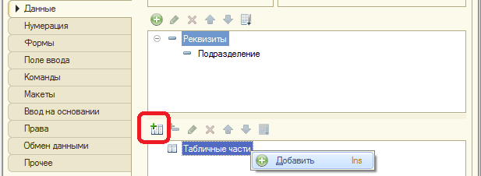
Рис. 4.21.
В дальнейшем палитру свойств можно вызвать двойным щелчком мышки на выбранной табличной части. Поскольку табличных частей может быть несколько, то для однозначного определения нужной нам табличной части необходимо задать ее имя. На имя табличной части налагаются все те же условия, как и на имена справочников или констант. Первую табличную часть назовем Дети. (Рис. 4.22)
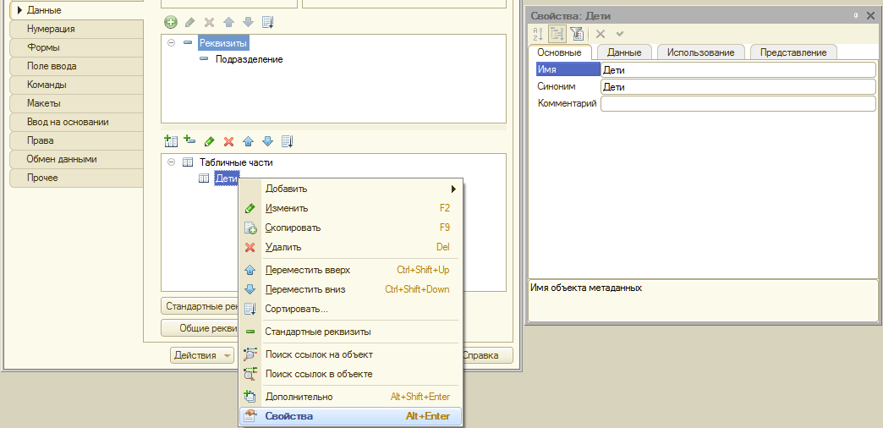
Рис. 4.22.
Определим, будет ли данная табличная часть относиться только к элементам, только группам или к ним обоим. В нашем случае информация о детях по отношению к группе справочника не имеет смысла, поэтому в полеИспользование оставляем значение Для элемента.
Следующее что необходимо сделать, это определить структуру табличной части. В нашем случае необходимо, чтобы таблица содержала две колонки имя ребенка и дату рождения. Создадим два реквизита табличной части. Реквизиты табличной части определяются, так же как и реквизиты справочника. Правой кнопкой мышки на соответствующей табличной части вызывается контекстное меню, в котором выбирается пункт Добавить - Реквизит табличной части. (Рис. 4.23)
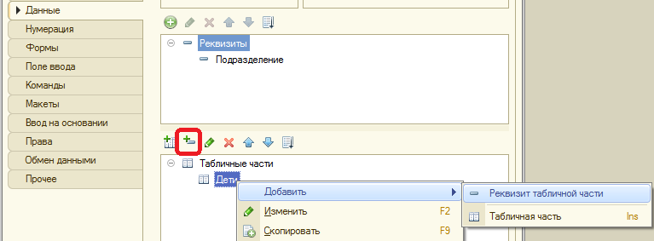
Рис. 4.23.
Для хранения данных о фамилии, имени и отчестве ребенка создадим строковый реквизит с длиной 50 символов, который назовем "ФИО", а для даты рождения - соответственно реквизит ДатаРождения типа Дата с составом датыДата, поскольку время рождения ребенка нас не интересует (Рис. 4.24).
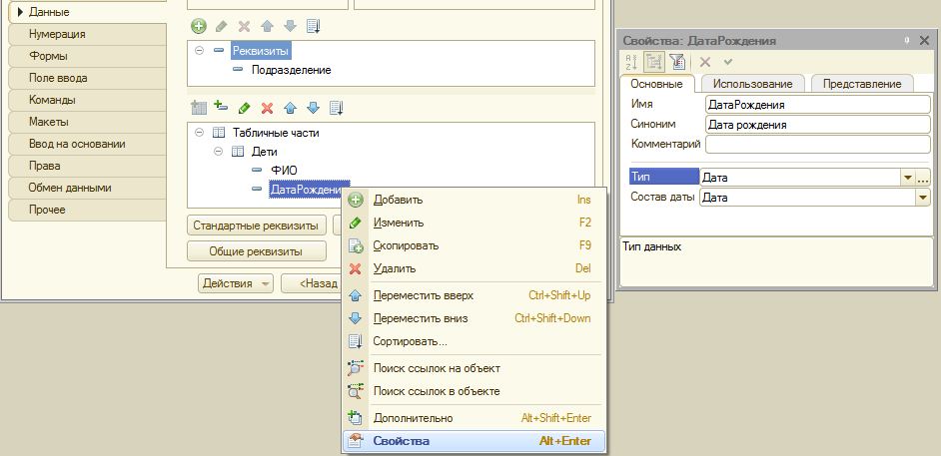
Рис. 4.24.
В результате таких действий в пользовательском режиме справочник станет выглядеть так, как указано на Рис. 4.25
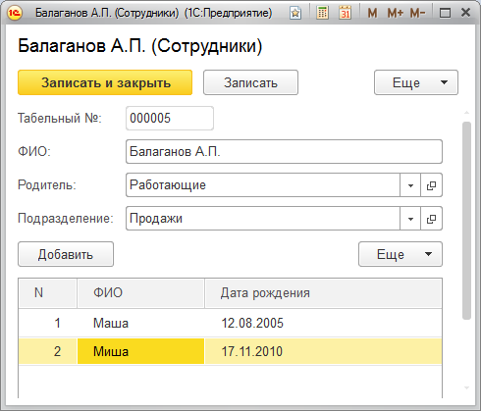
Рис. 4.25.
Самостоятельно
Добавьте в справочнике Сотрудники табличную часть Образование (Рис. 4.26)
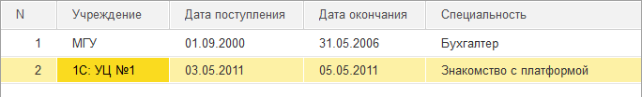
Рис. 4.26.

3.6. Подчинение
Рассмотрим следующую ситуацию: взаиморасчеты с контрагентами ведутся в разрезе договоров, т.е. у любого контрагента может быть несколько договоров. В принципе, можно создать новый справочник, в котором договоры будут элементами, а для того, чтобы объединить договоры одного контрагента, использовать группы. Однако данный способ не совсем удобен. Во-первых, при большом количестве контрагентов, для договоров придется организовывать систему вложенных групп еще более сложного уровня, а во-вторых, нам все равно придется вручную искать нужную группу договоров, соответствующую выбранному контрагенту. Система "1С:Предпрятие 8" позволяет осуществлять подобные отборы на системном уровне. В рамках решения нашей задачи рассмотрим реализацию данного механизма более подробно.
Создадим новый справочник Договоры. Предполагаем, что количество договоров у одного клиента будет не очень большим и группировать их не придется, поэтому справочник делаем неиерархическим. Для настройки механизма подчинения перейдем на закладку Владельцы. В панели инструментов окна Список владельцев справочника необходимо выбрать пункт Редактировать элемент списка. При выборе данного пункта у нас откроется список для выбора, в котором необходимо выбрать справочник владелец. (Рис. 4.27).
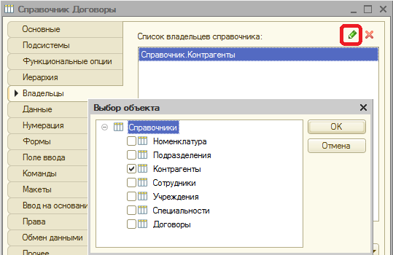
Рис. 4.27.
В нашем случае справочник Договоры должен быть подчинен справочнику Контрагенты, т.е. справочникКонтрагенты будет являться Владельцем справочника Договоры (система позволяет организовывать подчинение одновременно нескольким справочникам, однако принципиально такой случай ничем отличаться не будет и в рамках данного курса не будет рассмотрен).
В режиме "1С:Предприятие" при работе с каждым контрагентом появляется кнопка "Договоры", которая позволяет открыть список только тех договоров, которые связаны с текущим контрагентом (Рис. 4.28).

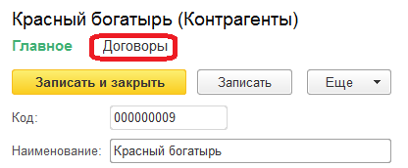
Рис. 4.28.
Возврат к данным контрагента происходит через ссылку "Главное", а работа с договорами происходит стандартным образом, также как с любым другим справочником (Рис. 4.29).

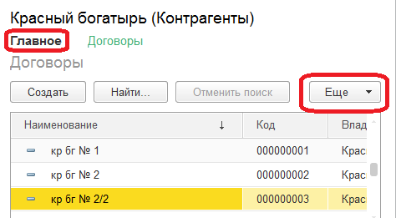
Рис. 4.29.

3.7. Форма. Форма списка, форма элемента
Работа пользователя в режиме "1С:Предприятие" происходит не напрямую с объектом, хранящим информацию, а посредством объекта Форма. Следует отметить, что в зависимости от текущей задачи пользователя работа с одним и тем же объектом может происходить с использованием различных форм. Например, для справочника при работе с ним как со списком элементов используется Форма списка, а при работе с одним элементом данного списка используетсяФорма элемента. В том случае, когда разработчик не предпринимал никаких дополнительных мер по настройке объекта, системой будет автоматически создана соответствующая форма, с которой и будет работать пользователь. Если же по каким-либо причинам автоматическая форма не устраивает пользователя, то разработчик имеет возможность самостоятельно создать необходимую форму.
Создадим форму списка для справочника Контрагенты. Для этой цели перейдем на закладку формы и создадим новую форму списка с помощью конструктора (Рис. 4.30).
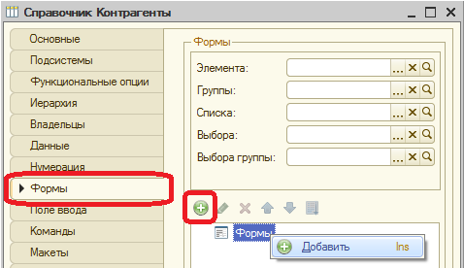
Рис. 4.30.
Будем последовательно делать настройки, которые предлагает конструктор. На первой закладке укажем, что создаем форму списка (Рис. 4.31).
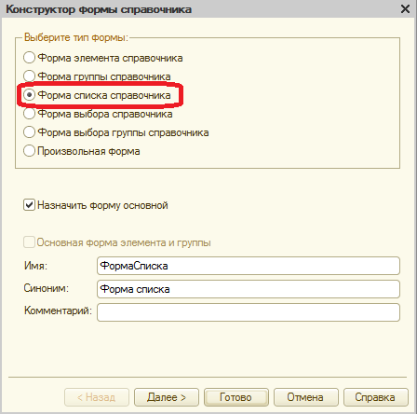
Рис. 4.31.

Далее отметим те реквизиты справочника, которые мы хотим видеть (Рис. 4.32)
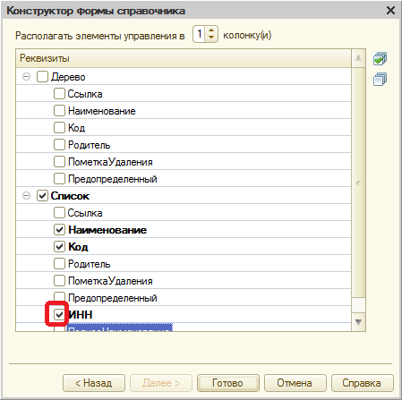
Рис. 4.32.
В результате будет создана форма (Рис. 4.33)
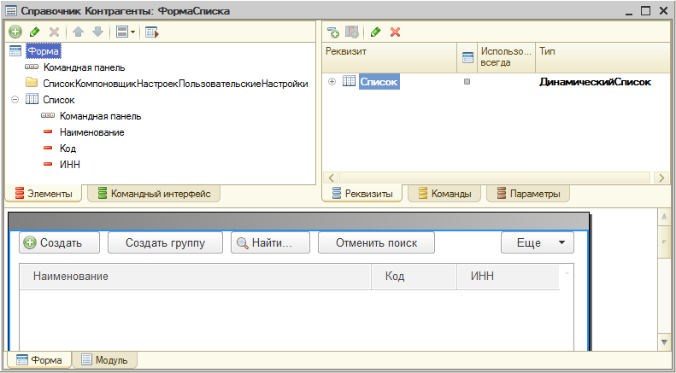
Рис. 4.33.
Откроем закладку Команды – Глобальные команды и перетащим элемент "Элементы.Список.ТекущиеДанные.Ссылка" в левое окно в "Командная панель" (Рис. 4.34).
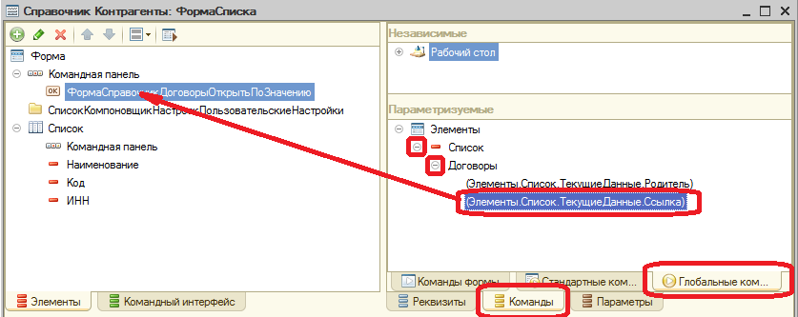
Рис. 4.34.
В свойствах появившегося элемента укажем "ТолькоВоВсехДействиях" в значение "Нет" (Рис.4.35)
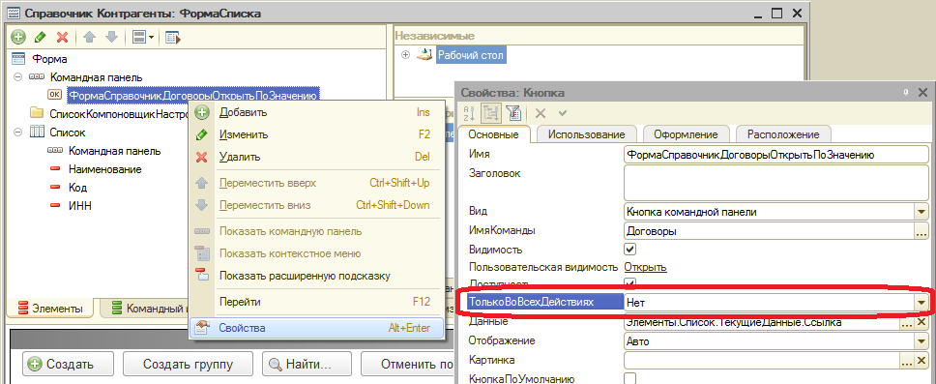
Рис. 4.35.
Теперь в пользовательском режиме в форме списка справочника сотрудники и у пользователя появится возможность просматривать только те договоры, которые относятся к текущему контрагенту (Рис. 4.36).
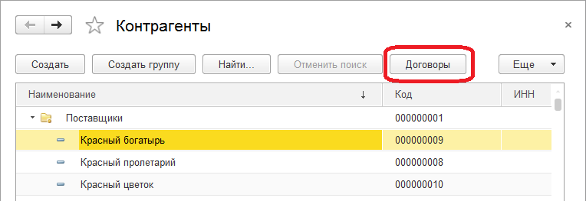
Рис. 4.36.
Аналогичным образом может быть создана и форма элемента для справочника (Рис. 4.37). Главное, это указать правильный тип формы.
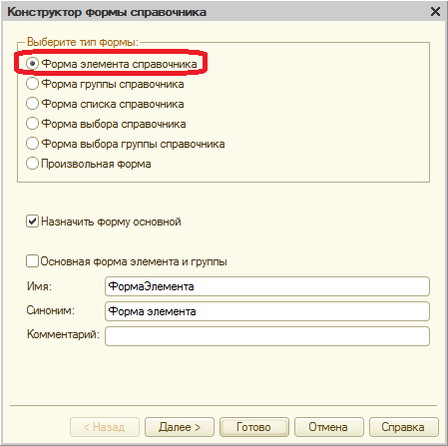
Рис. 4.37.
Например, для справочника "Сотрудники" форма элемента не должна отображать реквизит "Родитель" - группу, в которой находится текущий элемент справочника. Терминология платформы в данном случае входит в противоречие с "общечеловеческим" пониманием данного термина. Чтобы не смущать пользователя, удали эту информацию с формы (Рис. 4.38)
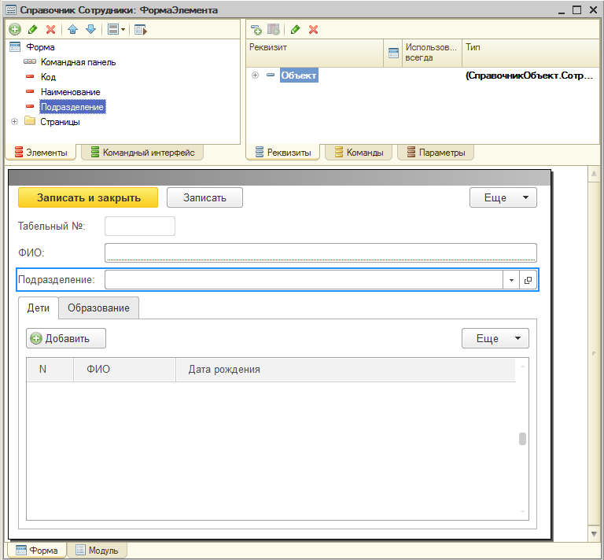
Рис. 4.38.

